Студент Хайрутдинов Ризван

**Домашняя работа №3**

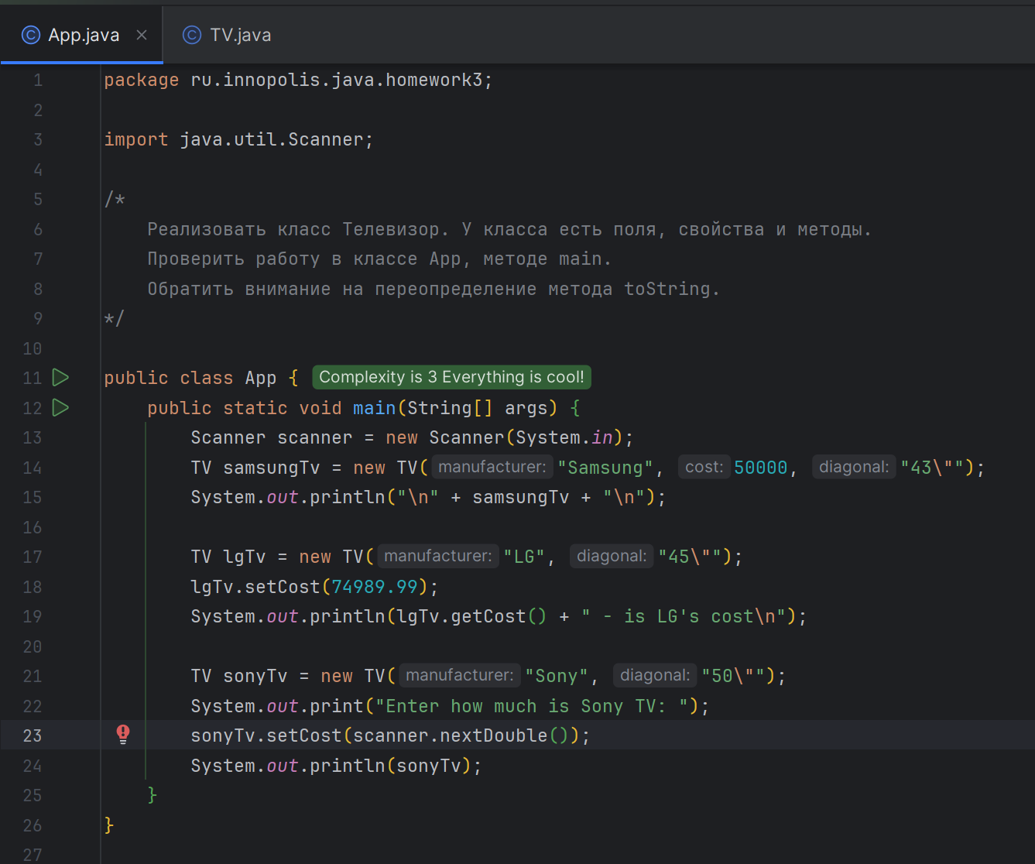

Рис. 1.1 Код класса Main

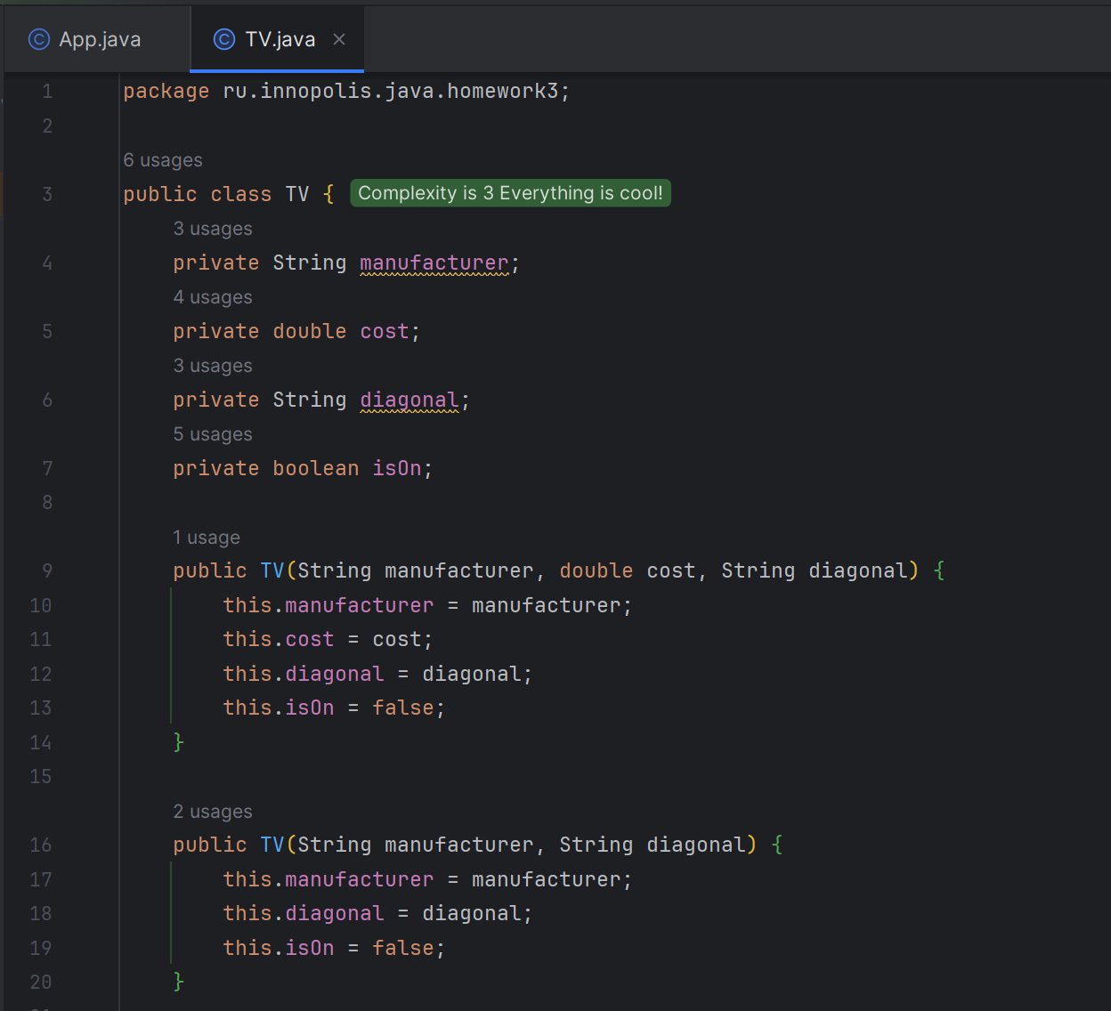

Рис. 1.2 Код класса TV

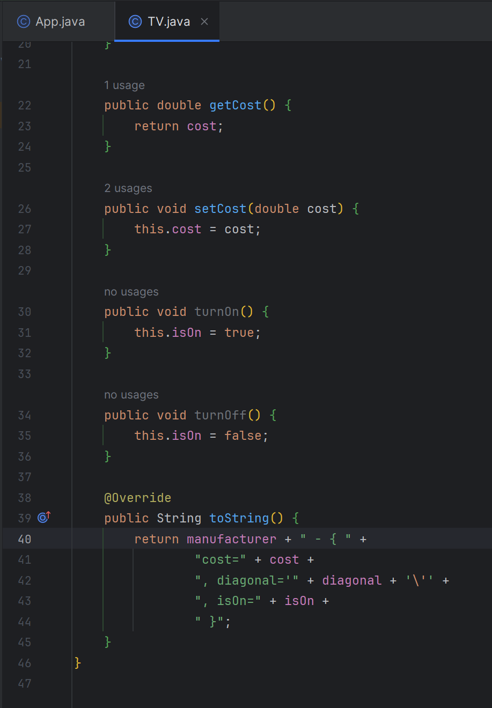

Рис. 1.3 Код класса TV

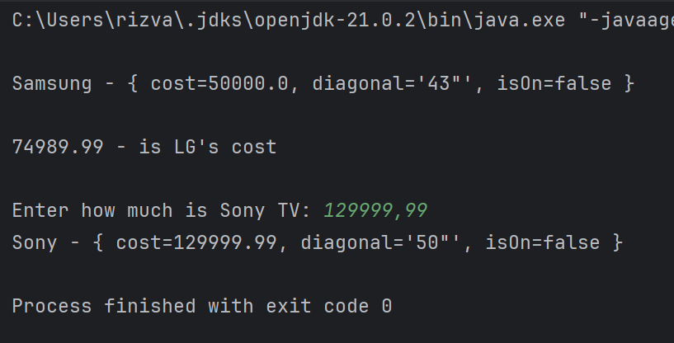

Рис. 1.4 Результат